Declaración de autoría, buenas prácticas y cesión de derechos

Título del trabajo (no más de 20 palabras):

Lluvia sólida como estrategia de desarrollo sostenible en el cantón Guaranda en Ecuador

Autoría (marcar todas las casillas)

Todas las personas que firman han escrito este trabajo, y han participado en su planificación, diseño y ejecución, así como en la interpretación de los resultados. Asimismo, revisaron críticamente el trabajo, aprobaron su versión final, están de acuerdo con su publicación y asumen responsabilidad sobre el manuscrito en su totalidad
X

No se ha omitido ninguna firma responsable del trabajo y se satisfacen los criterios de autoría científica
X

Cesión de derechos y distribución (marcar esta casilla)

Otorgo una licencia no exclusiva, gratuita, sin limitación territorial y por todo el tiempo de vigencia de los derechos de propiedad intelectual del o los autores a la Revista Científica del Paraguay
X

AUTORÍA

Apellidos | Nombre | Contribución en el artículo | Firma | Fecha
Taco Taco | Carlos Wilfrido | Trabajo de campo y redacción del manuscrito |  | 2021-12-08
López Bravo | Oswaldo Ernesto | Redacción Técnica |  | 2021-12-08
Vistín Chacán | Guillermo Manuel | Sistematización de resultados | 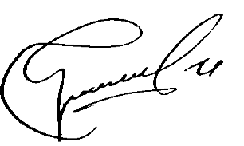 | 2021-12-08
López Calero | José Oswaldo | Trabajo de campo |  | 2021-12-08

Código ORCID:

Taco Taco Carlos Wilfrido: 0000-0002-4471-4975
López Bravo Oswaldo Ernesto: 0000-0003-2809-1330
Vistín Chacán Guillermo Manuel: 0000-0002-5450-8008
López Calero José Oswaldo: 0000-0001-6969-1610

